***T3_P7- 2 - DWEC***

**Nombre:**

**EJERCICIO 1:**

En esta tarea ampliaremos funcionalidad al proyecto ***Quiz,*** implementando funcionalidad a los botones ***Previous y Next***.

* La primera vez que entramos en nuestra app el botón ***Next*** debe aparecer deshabilitado, ver el archivo css***.***

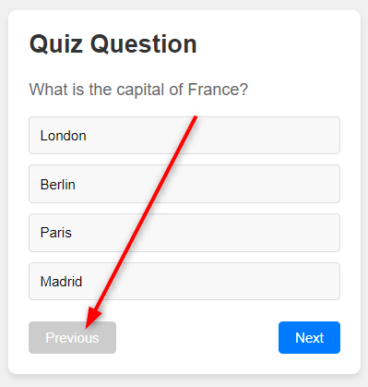

* Al pulsar sobre el botón ***Next*** el botón ***Previous*** se debe habilitar

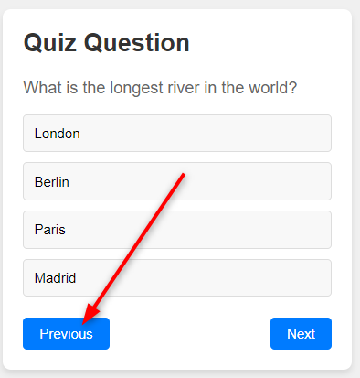

* Contamos con el siguiente banco de preguntas:
  + "What is the capital of France?"
  + "What is the longest river in the world?"
  + "Who wrote Romeo and Juliet?"
  + "How many planets are there in our solar system?"
* Al pulsar el botón ***Next*** debe aparecer la siguiente pregunta

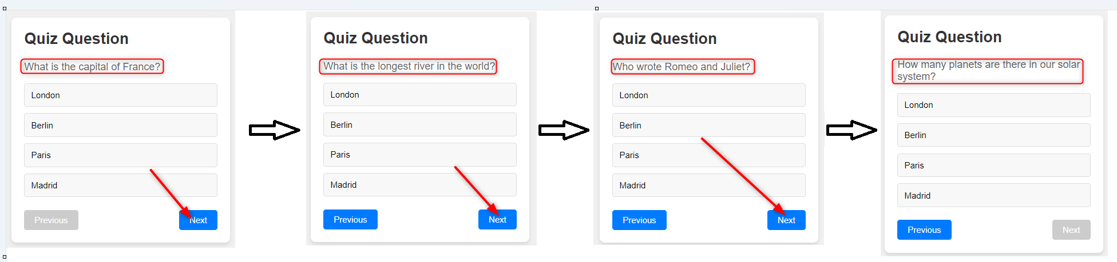

* Al pulsar el botón ***Previous*** debe aparecer la pregunta anterior

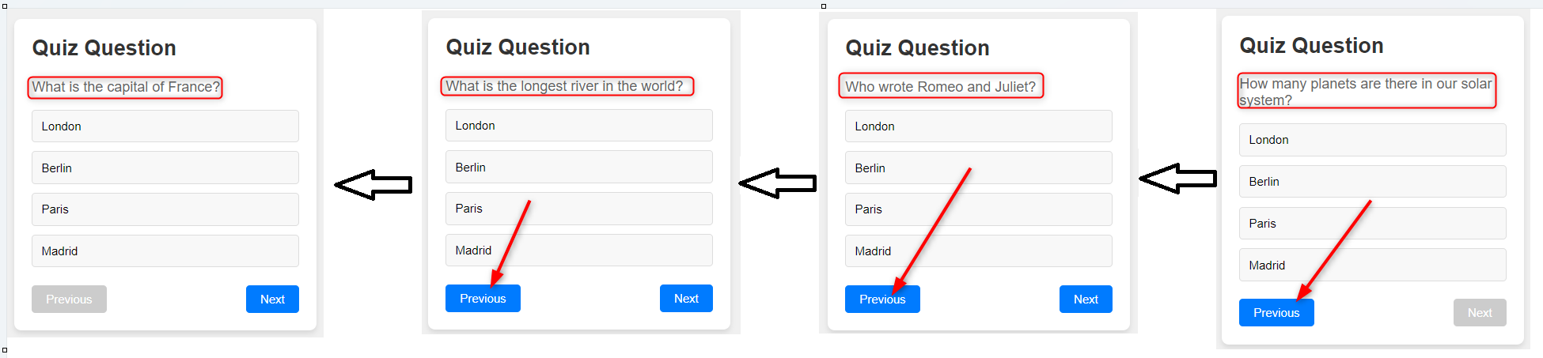

* Al llegar a la última pregunta el botón ***Next*** se debe deshabilitar

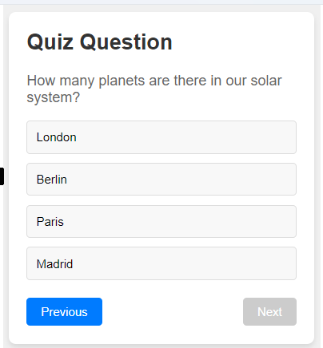

* Estando en la situación anterior si pulsamos el botón ***Previous*** el botón ***Next*** se debe habilitar

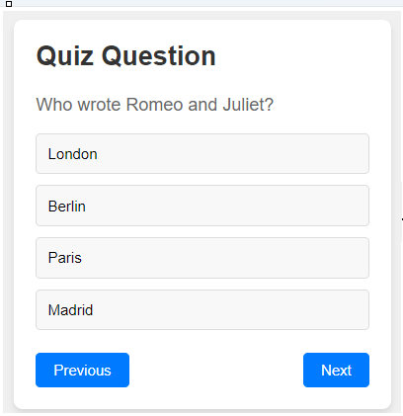

* Si pulsamos el botón ***Previous*** y llegamos a la primera pregunta este botón se deberá deshabilitar

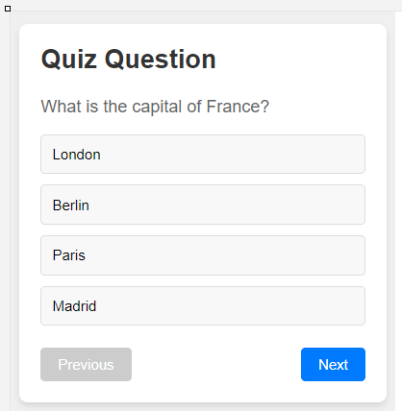

* Haz push a Github
* Despliega el proyecto en ***Netlify***